Zdalne nauczanie - matematyka kl. VII – 25.03.2020 – 30.04.2020

Proszę skopiować poniższy adres i wkleić do przeglądarki internetowej:
https://www.gov.pl/web/zdalnelekcje/przedmioty6
Następnie wybieramy przedmiot matematyka i przerabiamy wskazywane przeze mnie tematy każdego dnia, kiedy mamy lekcje zgodnie z naszym planem szkolnym. Można też bezpośrednio skorzystać z linków znajdujących się przy każdym temacie.
Pod linkami znajdziecie filmy, prezentacje, przykłady, zagadnienia wraz z rozwiązanymi przykładami, które ułatwią zrozumienie tematu i rozwiązanie zadań. Są też materiały dodatkowe dostosowane do możliwości każdego ucznia.

25.03.2020 – Przerabiamy lekcję – Zapisywanie wyrażeń za pomocą równań (podręcznik str.186-188)

Na tej lekcji nauczysz się, jak określić niewiadomą oraz jak zapisywać rozwiązania zadań w postaci wyrażeń algebraicznych.

- Lekcja z e-podręcznika
https://epodreczniki.pl/a/zapisywanie-tresci-prostych-zadan-za-pomoca-rownan/D2fs2mq4m

Proszę rozwiązać zad. 1,2,3 str. 187 z podręcznika.

26.03.2020 – Przerabiamy lekcję – Zapisywanie wyrażeń za pomocą równań (podręcznik str.186-188)

Na tej lekcji nauczysz się zapisywać rozwiązania zadań w postaci wyrażeń algebraicznych.

- Materiał z pistacja.tv
https://pistacja.tv/film/mat00372-zapisywanie-wyrazen-za-pomoca-rownan?playlist=281
- Materiał dodatkowy
https://www.matzoo.pl/klasa7/zapisywanie-rownan-zaleznosci-miedzy-liczbami-test_57_368

Proszę rozwiązać zadania ze sprawdź czy umiesz str. 188z podręcznika.

30.03.2020 – Przerabiamy lekcję – Równania z jedną niewiadomą. Liczby spełniające równania. (podręcznik str.189-191)

Na tej lekcji nauczysz się rozwiązywać równania pierwszego stopnia z jedną niewiadomą i dowiesz się kiedy mówimy, że liczba spełnia równanie
- Lekcja z e-podręcznika
https://epodreczniki.pl/a/rozwiazywanie-rownan/D19oMGK23

Proszę zrobić zad. 1 str. 190 z podręcznika

31.03.2020 – Przerabiamy lekcję – discord – Rozwiązywanie równań z jedną niewiadomą

(podręcznik str.192-196)

Proszę rozwiązać pozostałe przykłady z zad. 1 i 2 str. 193 - podręcznik

01.04.2020 – Przerabiamy lekcję – Równania z jedną niewiadomą. Wprowadzenie do rozwiązywania równań. (podręcznik str.192-196)

Na tej lekcji nauczysz się rozwiązywać równania pierwszego stopnia z jedną niewiadomą.

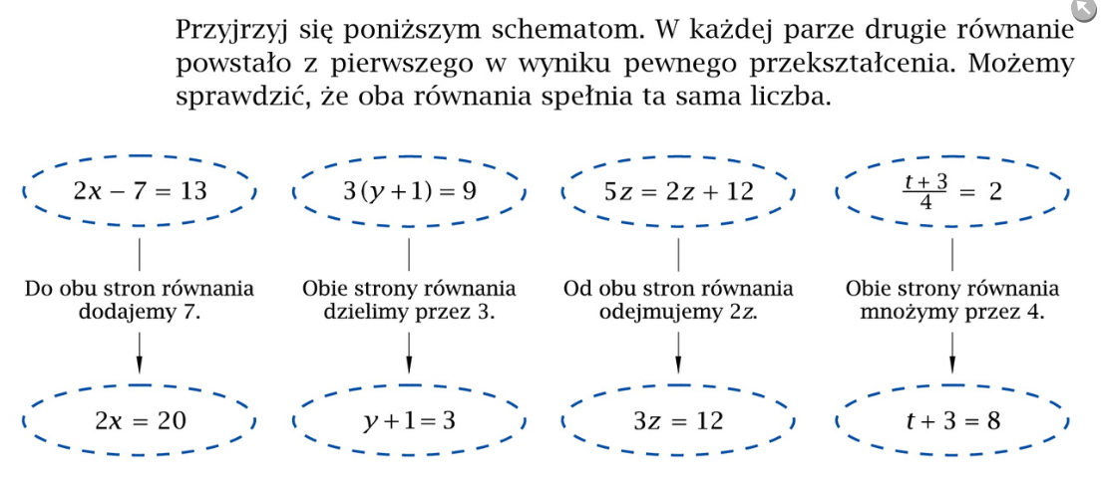

- Materiał z pistacja.tv 1
http://pistacja.tv/film/mat00383-rozwiazywanie-rownan-wprowadzenie?playlist=281
- Materiał z pistacja.tv 2
https://pistacja.tv/film/mat00384-rozwiazywanie-rownan-rozwiazanie-w-dwoch-krokach?playlist=281

Proszę przeanalizować ze zrozumieniem rozwiązane przykłady z podręcznika str. 192-193 i następnie samodzielnie je rozwiązać.

02.04.2020 – Przerabiamy lekcję – Rozwiązywanie równań z jedną niewiadomą (podręcznik str.192-196)

Na tej lekcji poćwiczysz rozwiązywanie równania pierwszego stopnia z jedną niewiadomą.
- Materiał do zajęć 1
http://szaloneliczby.pl/rownania-z-jedna-niewiadoma/
- Materiał do zajęć 2
https://szaloneliczby.pl/rownania-z-jedna-niewiadoma-rozbudowane/

06.04.2020 – Przerabiamy lekcję – Rozwiązywanie równań z jedną niewiadomą (podręcznik str.192-196)

Na tej lekcji utrwalisz i sprawdzisz się w rozwiązywaniu równań pierwszego stopnia z jedną niewiadomą.

- Materiał do zajęć 3
https://www.matzoo.pl/klasa7/rozwiazywanie-rownan-zestaw-1_57_370

07.04.2020 – Przerabiamy lekcję – discord – Rozwiązujemy równania pierwszego stopnia z jedną niewiadomą (podręcznik str.192-196)

Proszę rozwiązać pozostałe przykłady z zad.10 str. 195 - podręcznik

08.04.2020 – Przerabiamy lekcję – Ćwiczenia w rozwiązywaniu równań (podręcznik str.192-196)

Informuję, że ministerstwo, poprzez kuratoria oświaty, rozesłało do szkół kody pozwalające pracować na platformie edukacyjnej znajdującej się na stronie internetowej www.epodreczniki.pl. Każdy wychowawca udostępni Wam te kody i trzeba wykorzystać je do zalogowania się na tej stronie. Pamiętajcie, że wpisując adres tej strony nie używacie polskich liter i zamiast ę wpisujecie e. Logujecie się na tej stronie otrzymanymi kodami i rozwiązujecie materiały z zakładki udostępnione. Tam po zalogowaniu znajdziecie materiały udostępnione przez nauczycieli z poszczególnych przedmiotów.
Ja będę udostępniać Wam materiały z przerabianych zagadnień z matematyki. Będą tam omawiane tematy, są filmiki ułatwiające jego zrozumienie oraz rozwiązane przykłady, ćwiczenia i zadania do samodzielnego rozwiązania.
Bardzo proszę o przerobienie udostępnionego materiału z tematu: Równania pierwszego stopnia z jedną niewiadomą. Proszę o przeanalizowanie tematu i wykonanie zadań tych, które są aktywne i przystosowane do współpracy online. Informuję, że zadania będą aktywne do rozwiązania do końca dnia 10.04.2020r. Po tym terminie Wasze rozwiązania zadań mogą podlegać ocenie ;)

Ja będę miała podgląd, w jakim procencie i jak poprawnie rozwiązujecie zadania oraz jaką odpowiedź udzielił każdy z Was. To będzie podlegało ocenie waszej pracy. W razie pytań proszę o wiadomość na e-dzienniku lub przez discord.

15.04.2020 – Przerabiamy lekcję – Rozwiązanie równania. Liczba rozwiązań równania.
(podręcznik str.192-196)
Na tej lekcji dowiesz się, jakie są możliwe rozwiązania równania liniowego.
Na epodreczniki.pl jest udostępniony kolejny materiał: Rozwiązanie równania. Liczba rozwiązań równania. Proszę o przeanalizowanie tematu i wykonanie zadań tych, które są aktywne i przystosowane do współpracy online. Informuję, że zadania będą aktywne do rozwiązania do końca dnia 19.04.2020r. Po tym terminie Wasze rozwiązania zadań mogą podlegać ocenie ;)

16.04.2020 – Przerabiamy lekcję – Powtórzenie i utrwalenie rozwiązywania równań.
(podręcznik str.192-196)
- Lekcja z e-podręcznika
https://epodreczniki.pl/a/rozwiazanie-rownania-liczba-rozwiazan-rownania/DG3FMpVz8
- Materiał do zajęć
https://pistacja.tv/film/mat00387-rownania-oznaczone-nieoznaczone-i-sprzeczne?playlist=281

Przypominam o przeanalizowaniu udostępnionego materiału na stronie www.epodreczniki.pl i wykonaniu aktywnych zadań.

16.04.2020 – Przerabiamy lekcję – Zastosowanie równań (podręcznik str.192-196)

Zadanie 6 str. 194 - podręcznik
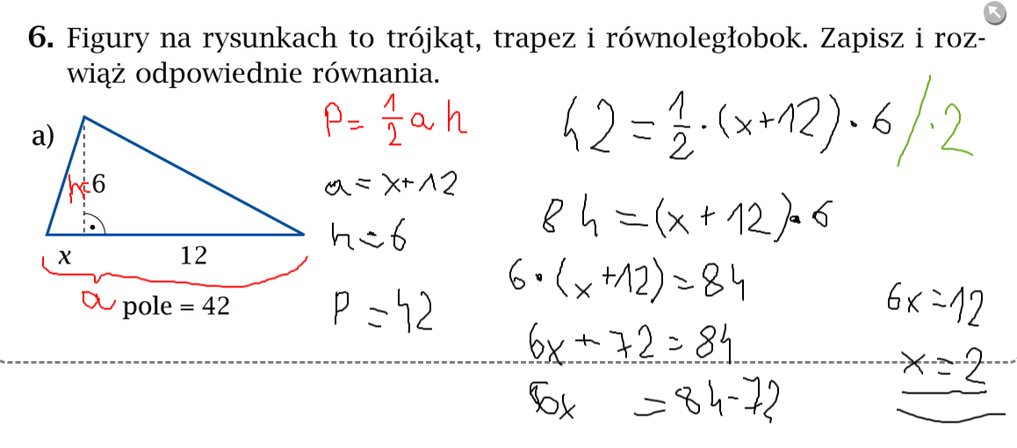

Proszę rozwiązać pozostałe przykłady z tego zadania

20.04.2020 – Przerabiamy lekcję – Równania liniowe – zadania (podręcznik str.192-196)

Na tej lekcji przećwiczysz rozwiązywanie równań liniowych.
- Materiał do zajęć
https://pistacja.tv/wideolekcje/matematyka/szkola-podstawowa-vii-viii/rownania-z-jedna-niewiadoma/plmat072-rownania-zadania

21.04.2020 – Przerabiamy lekcję – discord – Wprowadzenie do rozwiązywania zadań tekstowych.
(podręcznik str. 197-203)

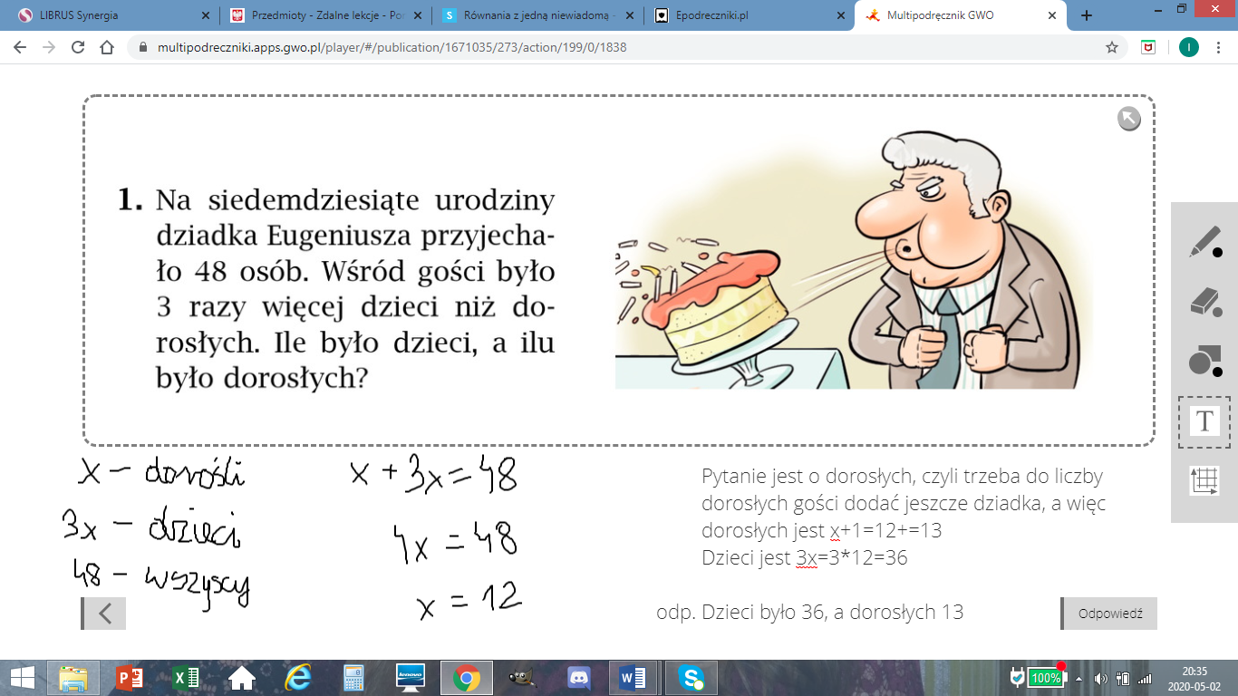

- Lekcja z e-podręcznika
https://epodreczniki.pl/a/rozwiazywanie-zadan-tekstowych-za-pomoca-rownan/D1G6Bgq3k

Proszę rozwiązać trzy dowolnie wybrane zadania z tego tematu z podręcznika.

22.04.2020 – Przerabiamy lekcję – Rozwiązywanie zadań tekstowych za pomocą równań – Analiza zadania, rozwiązanie i odpowiedź. (podręcznik str. 197-203)
Na tej lekcji nauczysz się analizować i rozwiązywać zadania tekstowe za pomocą równań pierwszego stopnia z jedną niewiadomą.
- Materiał do zajęć 1
https://www.matzoo.pl/klasa7/zadania-tekstowe-prostokat_57_375

23.04.2020 – Przerabiamy lekcję – Rozwiązywanie zadań tekstowych za pomocą równań

(podręcznik str. 197-203)

Na tej lekcji nauczysz się rozwiązywać zadania tekstowe za pomocą równań pierwszego stopnia z jedną niewiadomą.
- Materiał do zajęć 2
https://www.matzoo.pl/klasa7/zadania-tekstowe-rodzina_57_376

27.04.2020 – Przerabiamy lekcję – Ćwiczenia w rozwiązywaniu zadań tekstowych za pomocą równań (podręcznik str. 197-203)

Na tej lekcji poćwiczysz rozwiązywanie zadań tekstowych za pomocą równań pierwszego stopnia z jedną niewiadomą.
Na epodreczniki.pl jest udostępniony kolejny materiał: Rozwiązanie równań. Proszę o przeanalizowanie tematu i wykonanie zadań tych, które są aktywne i przystosowane do współpracy online. Informuję, że zadania będą aktywne do rozwiązania do końca dnia 29.04.2020r. Po tym terminie Wasze rozwiązania zadań mogą podlegać ocenie ;)

28.04.2020 – Przerabiamy lekcję – discord – Zastosowanie równań w zadaniach tekstowych
(podręcznik str.197-203)
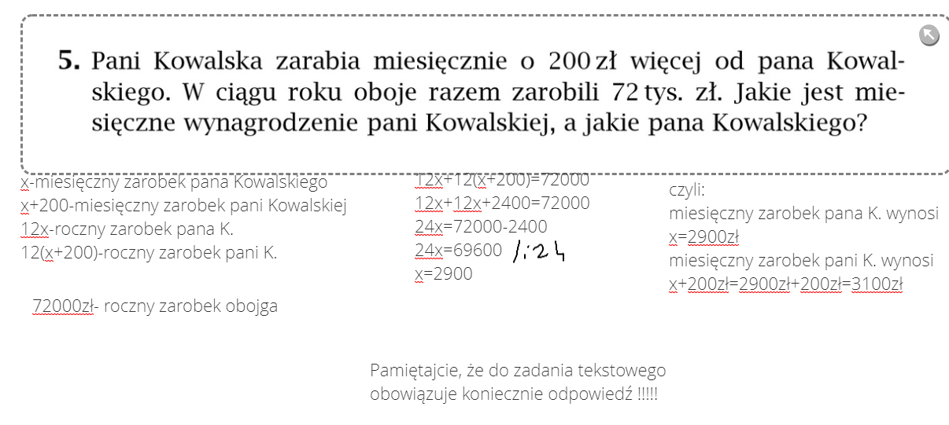
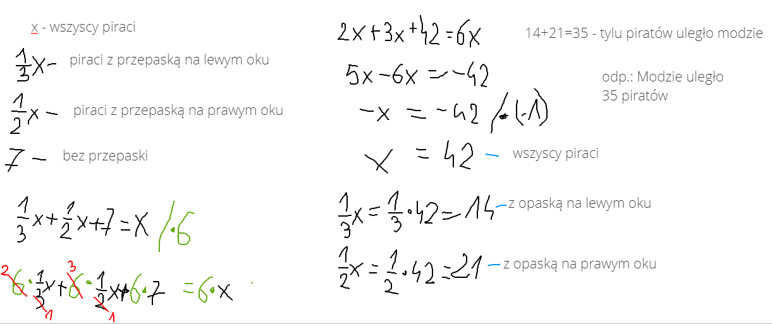

Proszę rozwiązać z podręcznika zad. 6,7,8,10 str.198

29.04.2020 – Przerabiamy lekcję – Równania - zadania tekstowe - geometryczne
(podręcznik str.197-203)
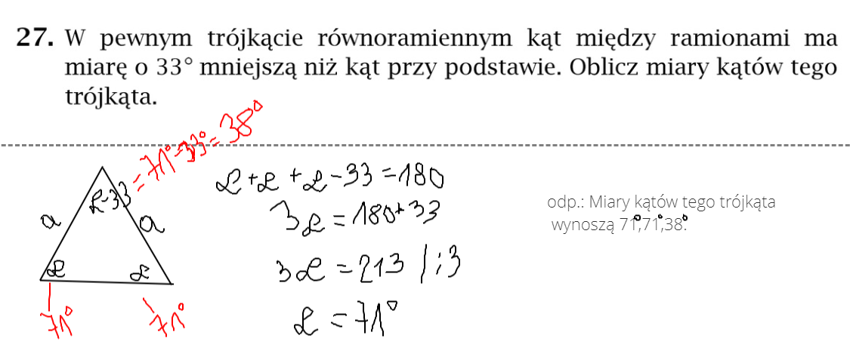

Sprawdź, czy umiesz str.203 podręcznik

30.04.2020 – Przerabiamy lekcję – Procenty w zadaniach tekstowych

Przypominam o przeanalizowaniu udostępnionego materiału na stronie www.epodreczniki.pl i wykonaniu aktywnych zadań.

